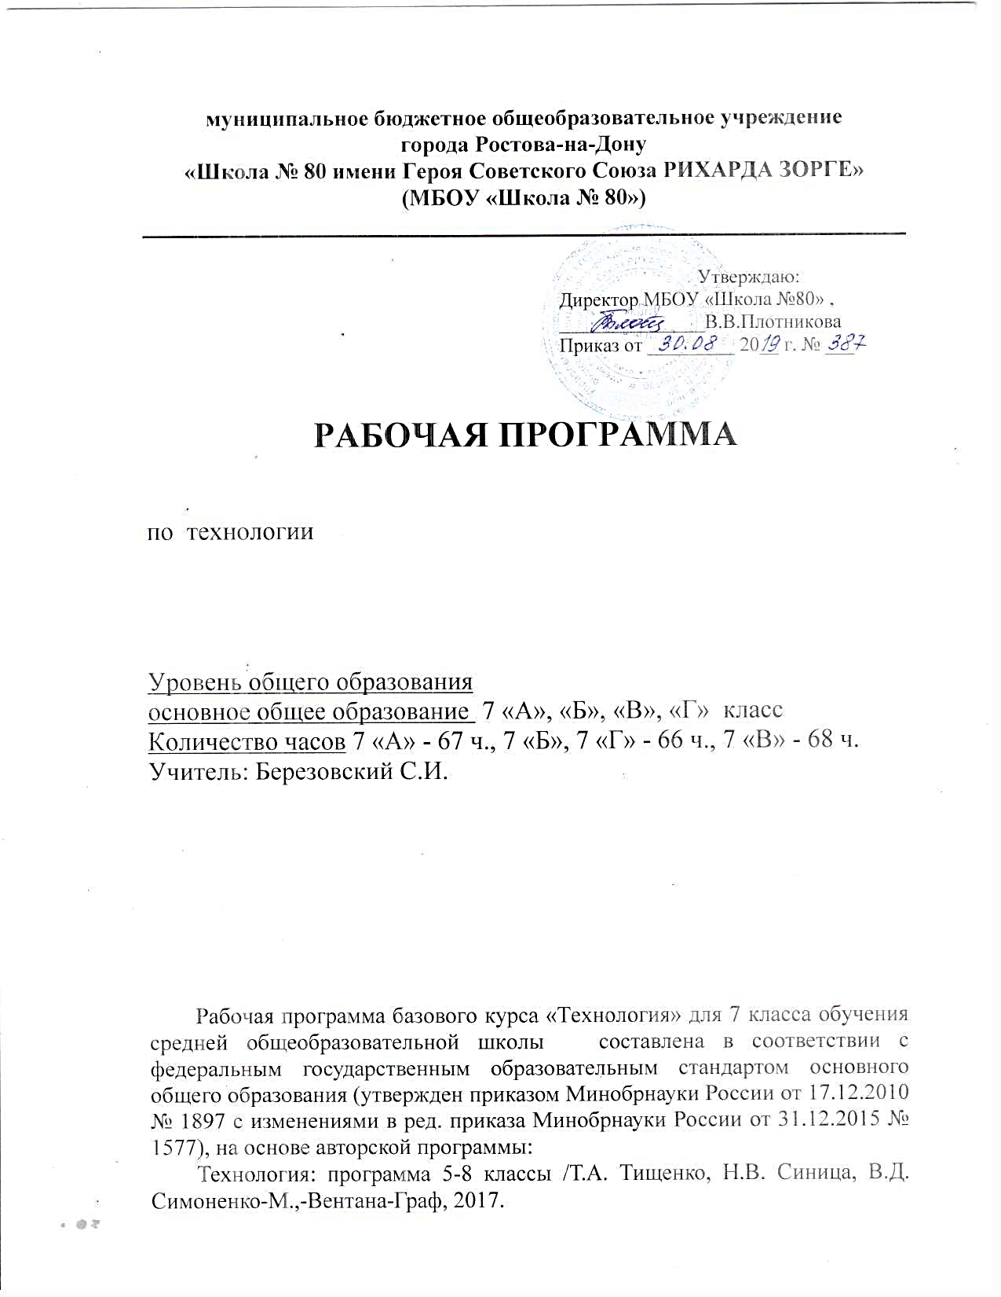

ПОЯСНИТЕЛЬНАЯ ЗАПИСКА

Рабочая программа по учебному предмету « технология » в 7 «А»,7 «Б», 7 «В»,7 «Г» классе составлена в соответствии с федеральным государственным образовательным стандартом основного общего образования (утвержден приказом Минобрнауки России от 17.12.2010 № 1897 с изменениями в ред. приказа Минобрнауки России от 31.12.2015 № 1577), основной образовательной программой основного общего образования МБОУ «Школа №80», на основе авторской программы:
Технология: программа 5-8 классы /Т.А. Тищенко, Н.В. Синица, В.Д. Симоненко-М.,-Вентана-Граф, 2017
Учебник: Технология. Индустриальные технологии: 7класс /А.Т. Тищенко, В.Д. Симоненко-М., Вентана-Граф,2016
Рабочая программа по технологии в 7 классе составлена в соответствии с учебным планом, календарным учебным графиком МБОУ «Школа № 80» на 2019-2020 учебный год и расписанием учебных занятий МБОУ "Школа № 80" на 2019-2020 учебный год и рассчитана на 68 часов в год (2часа в неделю). Запланированная тема «Творческий проект. Полезный для дома инструмент-отвертка.» в 7 «А» классе объединяется с темой «Основы технологий плиточных работ» и переносится на 27.05.2020г. Запланированная тема «Творческий проект. Полезный для дома инструмент-отвёртка.» в 7 «Б» классе объединяется с темой «Основы технологий плиточных работ» и переносится на 29.05.2020г. Запланированная тема « Творческий проект. Полезный для дома инструмент-отвёртка» в 7 «Г» классе объединяется с темой «Основы технологий плиточных работ» и переносится на 28.05.2020г
7 «А» 67 часов . 7 «Б» 66 часов. 7 «В» 69 часов.7 «Г» 66 часов.

ПЛАНИРУЕМЫЕ РЕЗУЛЬТАТЫ ОСВОЕНИЯ
УЧЕБНОГО ПРЕДМЕТА

В соответствии с требованиями Федерального государственного образовательного стандарта основного общего образования планируемые результаты освоения предмета «Технология» отражают:
осознание роли техники и технологий для прогрессивного развития общества; формирование целостного представления о техносфере, сущности технологической культуры и культуры труда; уяснение социальных и экологических последствий развития технологий промышленного и сельскохозяйственного производства, энергетики и транспорта;
- овладение методами учебно-исследовательской и проектной деятельности, решения творческих задач, моделирования, конструирования и эстетического оформления изделий, обеспечения сохранности продуктов труда;
- овладение минимально достаточным для курса объёмом средств и форм графического отображения объектов или процессов, правилами выполнения графической документации;
- формирование умений устанавливать взаимосвязь знаний по разным учебным предметам для решения прикладных учебных задач;
- развитие умений применять технологии представления, преобразования и использования информации, оценивать возможности и области применения средств и инструментов ИКТ в современном производстве или сфере обслуживания;
- формирование представлений о мире профессий, связанных с изучаемыми технологиями, их востребованности на рынке труда.
При формировании перечня планируемых результатов освоения предмета «Технология» учтены требования Федерального государственного образовательного стандарта основного образования к личностным, метапредметным результатам, предметным и требования индивидуализации обучения.
Личностные результаты
1. Проявление познавательных интересов и творческой активности в данной области предметной технологической деятельности.
2. Выражение желания учиться и трудиться на производстве для удовлетворения текущих и перспективных потребностей.
3. Развитие трудолюбия и ответственности за качество своей деятельности.
4. Овладение установками, нормами и правилами научной организации умственного и физического труда.
5. Самооценка своих умственных и физических способностей для труда в различных сферах с позиций будущей социализации.
6. Планирование образовательной и профессиональной карьеры.
7. Осознание необходимости общественно полезного труда как условия безопасной и эффективной социализации.
8. Бережное отношение к природным и хозяйственным ресурсам.
9. Готовность к рациональному ведению домашнего хозяйства.
10. Проявление технико-технологического и экономического мышления при организации своей деятельности.
Метапредметные результаты
1. Планирование процесса познавательной деятельности.
2. Ответственное отношение к культуре питания, соответствующего нормам здорового образа жизни.
3. Определение адекватных условиям способов решения учебной или трудовой задачи на основе заданных алгоритмов.
4. Проявление нестандартного подхода к решению учебных и практических задач в процессе моделирования изделия или технологического процесса.
5. Самостоятельное выполнение различных творческих работ по созданию оригинальных изделий технического творчества и декоративно-прикладного искусства.
6. Виртуальное и натурное моделирование художественных и технологических процессов и объектов.
7. Приведение примеров, подбор аргументов, формулирование обоснованных выводов по обоснованию технико-технологического и организационного решения; отражение в устной или письменной форме результатов своей деятельности.
8. Выявление потребностей, проектирование и создание объектов, имеющих субъективную потребительную стоимость или социальную значимость.
9. Выбор для решения познавательных и коммуникативных задач различных источников информации, включая энциклопедии, словари, интернет ресурсы и другие базы данных.
10. Использование дополнительной информации при проектировании и создании объектов, имеющих личностную или общественно значимую потребительную стоимость.
11. Согласование и координация совместной познавательно-трудовой деятельности с другими ее участниками.
12. Объективная оценка своего вклада в решение общих задач коллектива.
13. Оценка своей познавательно-трудовой деятельности с точки зрения нравственных, правовых норм, эстетических ценностей по принятым в обществе и коллективе требованиям и принципам.
14. Обоснование путей и средств устранения ошибок или разрешения противоречий в выполняемых технологических процессах.
15. Соблюдение норм и правил культуры труда в соответствии с технологической культурой производства.
16. Соблюдение безопасных приемов познавательно-трудовой деятельности и созидательного труда.
Предметные результаты:
В познавательной сфере:
- рациональное использование учебной и дополнительной технической и технологической информации для проектирования и создания объектов труда;
- оценка технологических свойств материалов и областей их применения;
- ориентация в имеющихся и возможных технических средствах и технологиях создания объектов труда;
- классификация видов и назначения методов получения и преобразования материалов, энергии информации, объектов живой природу и социальной среды, а также соответствующих технологий промышленного производства;
- распознавание видов, назначения материалов, инструментов и оборудования, применяемого в технологических процессах;
- владение кодами и методами чтения и способами графического представления технической, технологической и инструктивной информации;
- владение способами научной организации труда, формами деятельности, соответствующими культуре труда и технологической культуре производства;
- применение общенаучных знаний в процессе осуществления рациональной технологической деятельности;
- Применение элементов прикладной экономики при обосновании технологий и проектов;
- владение алгоритмами и методами решения технических и технологических задач.
В трудовой сфере:
1) планирование технологического процесса и процесса труда;
2) организация рабочего места с учетом требований эргономики и научной организации труда;
3) подбор материалов с учетом характера объекта труда и технологии;
4) проведение необходимых опытов и исследований при подборе материалов и проектировании объекта труда;
5) подбор инструментов и оборудования с учетом требований технологии и материально-энергетических ресурсов;
6) анализ, разработка и/или реализация прикладных проектов, предполагающих:
- изготовление материального продукта на основе технологической документации с применением элементарных (не требующих регулирования) и сложных (требующих регулирования/настройки) рабочих инструментов/технологического оборудования;
- модификацию материального продукта по технической документации и изменения параметров технологического процесса для получения заданных свойств материального продукта;
- определение характеристик и разработку материального продукта, включая его моделирование в информационной среде (конструкторе);
7) анализ, разработка и/или реализация технологических проектов, предполагающих оптимизацию заданного способа (технологии) получения требующегося материального продукта (после его применения в собственной практике);
8) анализ, разработка и/или реализация проектов, предполагающих планирование (разработку) материального продукта в соответствии с задачей собственной деятельности (включая моделирование и разработку документации);
9) планирование (разработка) материального продукта на основе самостоятельно проведенных исследований потребительских интересов;
10) разработка плана продвижения продукта;
11) проведение и анализ конструирования механизмов, простейших роботов, позволяющих решить конкретные задачи (с помощью стандартных простых механизмов, с помощью материального или виртуального конструктора);
12) планирование последовательности операций и разработка инструкции, технологической карты для исполнителя, согласование с заинтересованными субъектами;
13) выполнение технологических операций с соблюдением установленных норм, стандартов и ограничений;
14) определение качества сырья и пищевых продуктов органолептическими и лабораторными методами;
15) приготовление кулинарных блюд из молока, овощей, рыбы, мяса, птицы, круп и др. с учетом требований здорового образа жизни;
16) формирование ответственного отношения к сохранению своего здоровья;
17) составление меню для подростка, отвечающего требованию сохранения здоровья;
18) заготовка продуктов для длительного хранения с максимальным сохранением их пищевой ценности;
19) соблюдение безопасных приемов труда, правил пожарной безопасности, санитарии и гигиены;
20) соблюдение трудовой и технологической дисциплины;
21) выбор и использование кодов и средств представления технической и технологической информации и знаковых систем (текст, таблица, схема, чертеж, эскиз, технологическая карта и др.) в соответствии с коммуникативной задачей, сферой и ситуацией общения;
22) контроль промежуточных и конечных результатов труда по установленным критериям и показателям с использованием контрольных и мерительных инструментов и карт пооперационного контроля;
23) выявление допущенных ошибок в процессе труда и обоснование способов их исправления;
24) документирование результатов труда и проектной деятельности
25) расчёт себестоимости продукта труда.

СТРУКТУРВ УЧЕБНОГО ПРЕДМЕТА, КУРСА

№  п/п | Изучаемый материал | Количество часов
1 | Технология обработки древесины. Элементы машиноведения. | 24
2 | Технология обработки металла. Элементы машиноведения. | 20
3 | Технология художественно - прикладной обработки материалов. | 14
4 | Технология домашнего хозяйства. Технология ремонтно-отделочных работ. | 4
5 | Творческие проекты. | 6

СОДЕРЖАНИЕ УЧЕБНОГО ПРЕДМЕТА

Технология обработки древесины. Элементы машиноведения.
Чтение чертежей и составление эскизов деталей с конической и фасонной поверхностями. Простановка размеров с учётом базовых поверхностей. Выбор заготовок и технологическое планирование работы. Вытачивание деталей, имеющих наружные и внутренние торцовые, конические и фасонные поверхности. Отделка деталей. Контроль качества изделий.
Технология художественно-прикладной обработка древесины.
Обработка поверхностей деталей ручными инструментами. Механизированная подготовка поверхностей. Приспособления для механизированной шлифовки древесины. Сущность выжигания. Инструменты и приспособления используемые при выжигании. Геометрическая резьба. Элементы геометрической резьбы.
Технология домашнего хозяйства. Технология ремонтно-отделочных работ.
Строительство как отрасль производства. Элементы зданий и сооружений. Виды технологий строительных работ.

Технология обработки металла. Элементы машиноведения.
Классификация сталей. Применение сталей в народном хозяйстве. Организация рабочего места токаря. Понятие о режимах резания, скорость резания, подача и глубина резания. Резьбовые изделия, Резьбовые соединения. Приёмы нарезания крепёжной резьбы на станках и в ручную.
Творческие проекты.
Технология проектирования и создания материальных объектов.

